绝密★启用前
2025 年普通高等学校招生全国统一考试
生物试题
注意事项：
1．答题前，考生务必将自己的姓名、准考证号填写在答题卡上。
2．回答选择题时，选出每小题答案后，用铅笔把答题卡上对应题目的答案标号涂黑。如需改
动，用橡皮擦干净后，再选涂其他答案标号。回答非选择题时，将案写在答题卡上。写在本
试卷上无效。
3．考试结束后，监考员将试卷、答题卡一并交回。
一、单项选择题：本题共 15 小题，每小题 3 分，共 45 分。在每小题给出的四个选项中，只
有一项是最符合题目要求的。
1. 真核细胞 核孔含有多种蛋白质，这些蛋白质的主要区别是（ ）
A. 基本组成元素不同 B. 单体连接方式不同
C. 肽链空间结构不同 D. 合成加工场所不同
2. 我国大熊猫保护工作已取得显著成效，但仍面临部分种群遗传多样性较低的问题。下列措施中不属于保
护大熊猫遗传多样性的是（ ）
A. 选繁殖能力强的个体进行人工繁育
B. 建立基因库保存不同种群的遗传材料
C. 建立生态走廊促进种群间基因交流
D. 在隔离的小种群中引入野化放归个体
3. 通俗地说，细胞自噬就是细胞“吃掉”自身的结构和物质。下列叙述错误的是（ ）
A. 溶酶体作为“消化车间”可为细胞自噬过程提供水解酶
B. 线粒体作为“动力车间”为细胞自噬过程提供所需能量
C. 细胞自噬产生的氨基酸可作为原料重新用于蛋白质合成
D. 细胞自噬“吃掉”细胞器不利于维持细胞内部环境稳定
4. 某细菌能将组氨酸脱羧生成组胺和 CO₂，相关物质的跨膜运输过程如下图。下列叙述正确的是（ ）
第 1页/共 10页

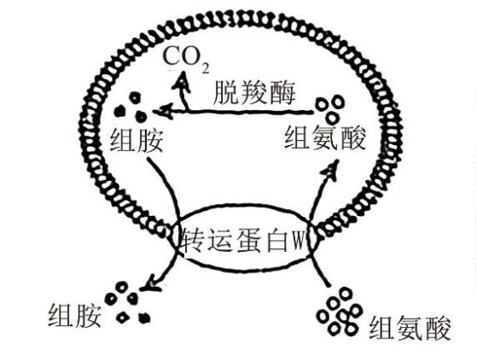A. 转运蛋白 W 可协助组氨酸逆浓度梯度进入细胞
B. 胞内产生的组胺跨膜运输过程需要消耗能量
C. 转运蛋白 W 能同时转运两种物质，故不具特异性
D. CO₂ 分子经自由扩散，只能从胞内运输到胞外
5. 下列以土豆为材料的实验描述，错误的是（ ）
A. 土豆 DNA 溶于酒精后，与二苯胺试剂混合呈蓝色
B. 向土豆匀浆中加入一定量的碘液后，溶液会呈蓝色
C. 利用土豆匀浆制备的培养基，可用于酵母菌的培养
D. 土豆中的过氧化氢酶可用于探究 pH 对酶活性的影响
6. 研究人员用花椰菜（BB，2n=18）根与黑芥（CC，2n=16）叶片分别制备原生质体，经 PEG 诱导融合形
成杂种细胞，进一步培养获得再生植株，其中的植株 N 经鉴定有 33 条染色体。下列叙述正确的是（ ）
A. 两个原生质体融合形成的细胞即为杂种细胞
B. 再生植株 N 形成证明杂种细胞仍具有全能性
C. 花椰菜和黑芥的原生质体能融合，证明两种植物间不存在生殖隔离
D. 植株 N 的 B 组和 C 组染色体不能正常联会配对，无法产生可育配子
7. 为杀死蜜蜂寄生虫瓦螨，研究人员对蜜蜂肠道中的 S 菌进行改造，使其能释放特定的双链 RNA（dsRNA）。
进入瓦螨体内的 dsRNA 被加工成 siRNA 后，能与瓦螨目标基因的 mRNA 特异性结合使其降解，导致瓦螨
死亡。下列叙述正确的是（ ）
A. siRNA 的嘌呤与嘧啶之比和 dsRNA 相同
B. dsRNA 加工成 siRNA 会发生氢键的断裂
C. 瓦螨死亡的原因是目标基因的转录被抑制
D. 用改造后的 S 菌来杀死瓦螨属于化学防治
8. 微塑料由塑料废弃物风化形成，难以降解，会危害生态环境和人体健康。有人分离到 X 和 Y 两种微塑料
降解菌，将总菌量相同的 X、Y、X+Y（X:Y=1:1）分别接种于含有等量微塑料的蛋白胨液体培养基中，培
第 2页/共 10页

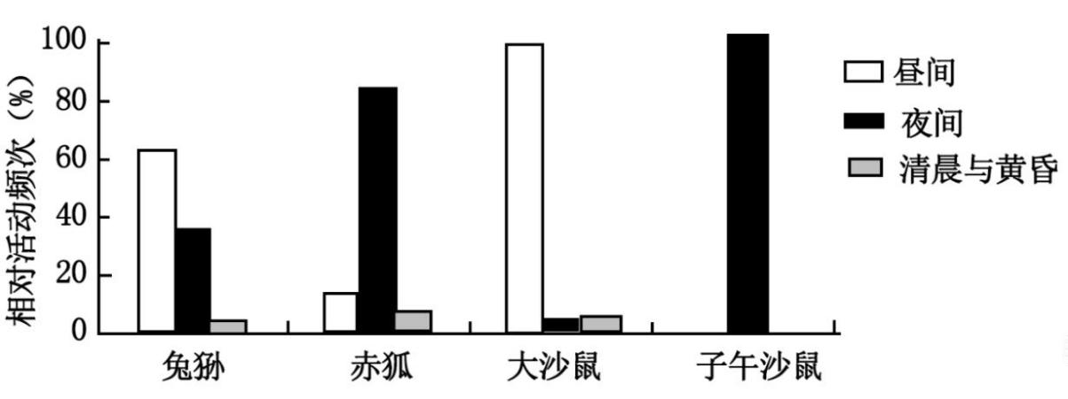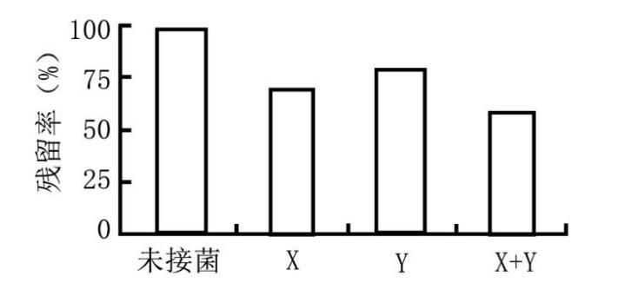养一段时间后测定微塑料的残留率（残留率=剩余量/添加量×100%），结果如下图。下列叙述正确的是（
）
A. 用平板划线法能测定 X 菌组中的活菌数
B. Y 菌组微塑料残留率较高，故菌浓度也高
C. 混合菌种对微塑料的降解能力高于单一菌种
D. 能在该培养基中生长繁殖的微生物都能降解微塑料
9. 为更好地保护草原生态系统，有人对某草原两种鼠类及其天敌的昼夜相对活动频次进行统计，结果如下
图。下列推断不合理的是（ ）
A. 子午沙鼠的昼夜活动节律主要受到了兔狲的影响
B. 两种鼠类的活动节律显示它们已发生生态位分化
C. 两种天敌间的竞争比两种沙鼠间的竞争更为激烈
D. 一定数量的兔狲和赤狐有利于维持草原生态平衡
10. D-阿洛酮糖是一种低热量多功能糖，有助于肥胖人群的体重管理。Co²⁺可协助酶 Y 催化 D-果糖转化为 D
-阿洛酮糖。有人在相同体积、相同酶量且最适反应条件（含 Co²⁺条件）下，测定不同浓度 D-果糖的转化率
（转化率=产物量/底物量×100%），其变化趋势如下图。下列叙述正确的是（ ）
第 3页/共 10页

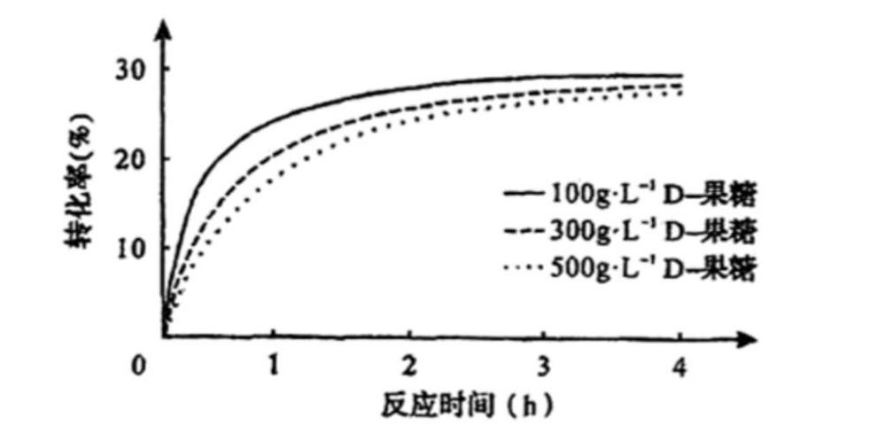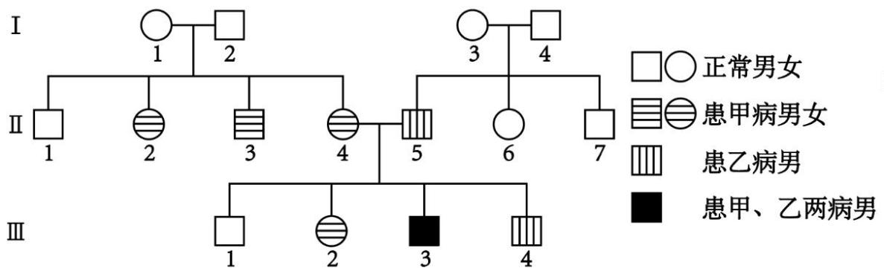A. 升高反应温度，可进一步提高 D-果糖转化率
B. D-果糖的转化率越高，说明酶 Y 的活性越强
C. 若将 Co²⁺的浓度加倍，酶促反应速率也加倍
D. 2h 时，三组中 500g·L⁻¹ 果糖组产物量最高
11. 系统性红斑狼疮的发生与部分 B 细胞的异常活化有关，人体绝大多数 B 细胞表面具有 CD19 抗原。科
学家将患者的 T 细胞改造成表达 CD19 抗原受体的 T 细胞（CD19CAR-T 细胞），使其能特异性识别并裂解
具有 CD19 抗原的 B 细胞，为治疗系统性红斑狼疮开辟新途径。下列叙述正确的是（ ）
A. 系统性红斑狼疮是一种人体自身免疫病，其发病机制与细胞免疫异常有关
B. 治疗选取的 T 细胞为辅助性 T 细胞，可从血液、淋巴液和免疫器官中获得
C. CD19CAR-T 细胞主要通过增强患者的体液免疫来治疗系统性红斑狼疮
D. CD19CAR-T 细胞不仅能裂解异常活化的 B 细胞，也会攻击正常 B 细胞
12. 足底黑斑病（甲病）和杜氏肌营养不良（乙病）均为单基因遗传病，其中至少一种是伴性遗传病。下图
为某家族遗传系谱图，不考虑新的突变，下列叙述正确的是（ ）
A. 甲病为 X 染色体隐性遗传病
B. Ⅱ₂ 与Ⅲ₂ 的基因型相同
C. Ⅲ₃ 的乙病基因来自Ⅰ1
D. Ⅱ₄ 和Ⅱ₅ 再生一个正常孩子概率为 1/8
13. 为模拟大脑控制骨骼肌运动 生理过程，科学家将人干细胞诱导分化成三种细胞（图甲），并分别培养
第 4页/共 10页

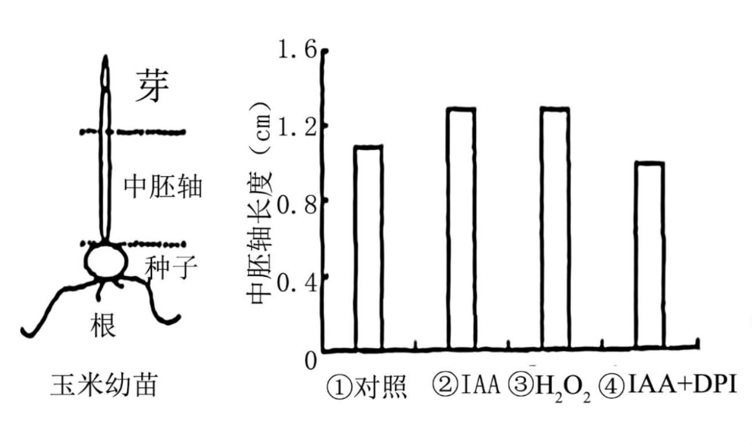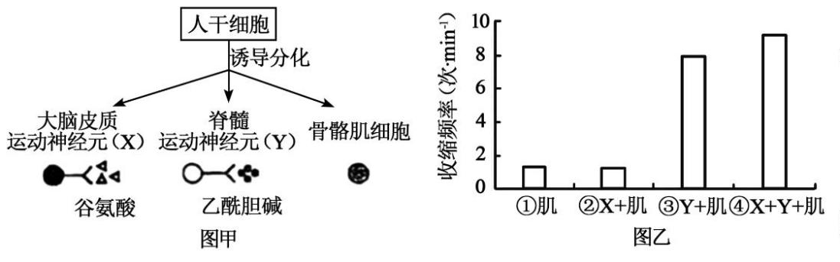成具有相应功能的细胞团，再将不同细胞团组合培养一段时间后，观察骨骼肌细胞团（简称肌）的收缩频
率（图乙）。下列推断最合理的是（ ）
注：谷氨酸和乙酰胆碱为两种神经元释放的神经递质
A. 若在③培养液中加入谷氨酸，肌收缩频率不会发生变化
B. 若将④中乙酰胆碱受体阻断，刺激 X 会增加肌收缩频率
C. 分析②③④可知，X 需要通过 Y 与肌发生功能上的联系
D. 由实验结果可知，肌与神经元共培养时收缩频率均增加
14. 生长素（IAA）和 H₂O₂ 都参与中胚轴生长的调节。有人切取玉米幼苗的中胚轴、将其培养在含有不同
外源物质的培养液中，一段时间后测定中胚轴长度，结果如下图（DPI 可以抑制植物中 H₂O₂ 的生成）。下
列叙述错误的是（ ）
A. 本实验运用了实验设计 加法原理和减法原理
B. 切去芽可以减少内源生长素对本实验结果的影响
C. IAA 通过细胞中 H₂O₂ 含量的增加促进中胚轴生长
D. 若另设 IAA 抑制剂+H₂O₂ 组，中胚轴长度应与④相近
第 5页/共 10页

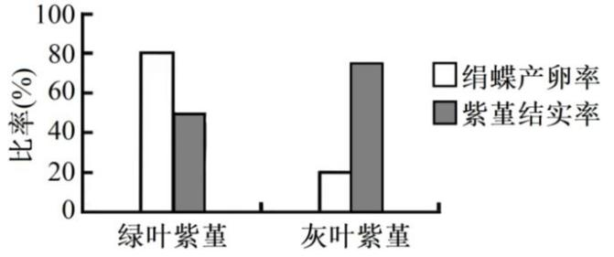15. 青藏高原砾石（呈灰色）荒漠中生活着一种紫堇，每年 7 月开蓝花，叶片通常为绿色，但部分植株出现
H 基因，导致叶片呈灰色。绢蝶是紫堇的头号天敌，主要靠识别紫堇与环境的颜色差异来定位植株。绢蝶 5
~6 月将卵产在紫堇附近的砾石上，便于孵化的幼虫就近取食。绢蝶产卵率与紫堇结实率如下图。下列推断
不合理的是（ ）
注：产卵率指绢蝶在绿叶或灰叶紫堇附近产卵的机率；结实率=结实植株数/总植株数×100%
A. 灰叶紫堇具有保护色，被天敌取食的机率更低，结实率更高
B. 紫堇开花时间与绢蝶产卵时间不重叠，不利于 H 基因的保留
C. 若绢蝶种群数量锐减，绿叶紫堇在种群中所占的比例会增加
D. 灰叶紫堇占比增加有助于绢蝶演化出更敏锐的视觉定位能力
二、非选择题：本题共 5 小题，共 55 分。
16. 在温室中种植番茄，光照强度和 CO₂ 浓度是制约产量的主要因素。某地冬季温室的平均光照强度约为
200μmol·m⁻²·s⁻¹，CO₂ 浓度约为 400μmol·mol⁻¹。为提高温室番茄产量，有人测定了补充光照和 CO₂ 后番茄
植株相关生理指标，结果见下表。回答下列问题。
光照强度
CO₂ 浓度 净光合速率 气孔导度 叶绿素含 组别 μmol·m⁻²·s⁻
μmol·mol⁻¹ μmol·m⁻²·s⁻¹ mol·m⁻²·s⁻¹ 量 mg·g⁻¹ 1
对照 200 400 7.5 0.08 42.8
甲 400 400 14.0 0.15 59.1
乙 200 800 10.0 0.08 55.3
丙 400 800 17.5 0.13 65.0
注：气孔导度和气孔开放程度呈正相关
（1）为测定番茄叶片的叶绿素含量，可用_________提取叶绿素。色素对特定波长光的吸收量可反映色素
的含量，为减少类胡萝卜素的干扰，应选择_________（填“蓝紫光”或“红光”）来测定叶绿素含量。
（2）与对照组相比，甲组光合作用光反应为暗反应提供了更多 _________，从而提高了净光合速率。与
第 6页/共 10页

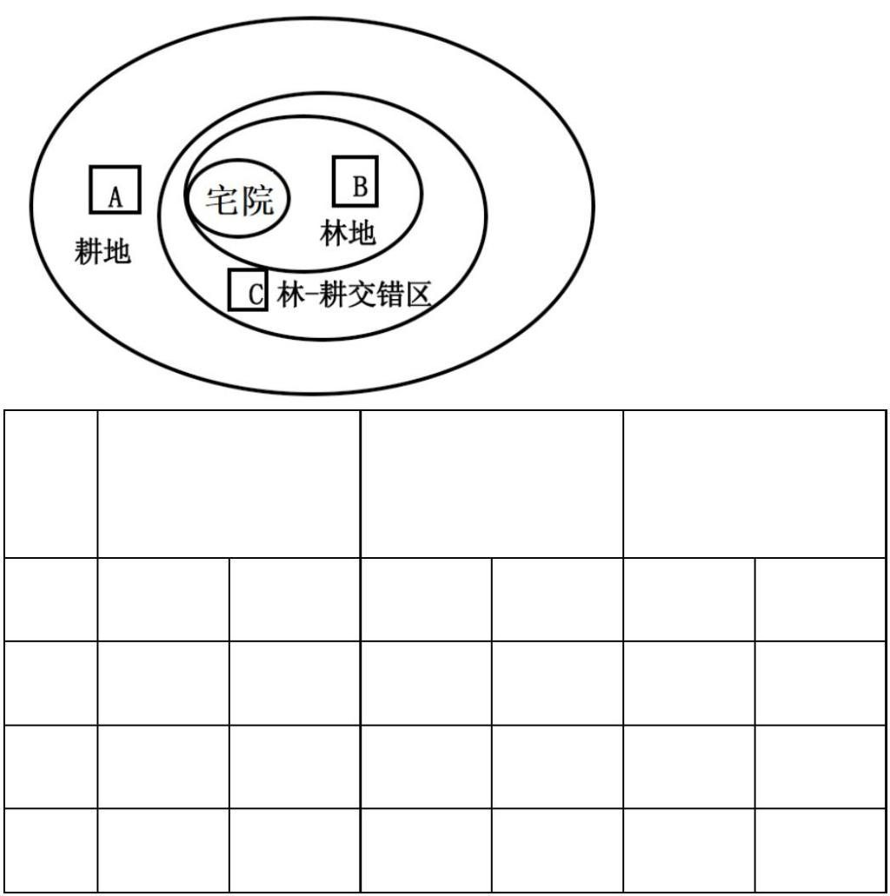甲组相比，丙组的净光合速率更高，气孔导度略低，但经测定发现其叶肉细胞间的 CO₂ 浓度却更高，可能
的原因是_________。
（3）根据本研究结果，在冬季温室种植番茄的过程中，若只能从 CO₂ 浓度加倍或光照强度加倍中选择一种
措施来提高番茄产量，应选择_________，依据是_________。
17. 川西林盘是人与自然和谐共生的典型代表，一般由宅院、林地及外围耕地等组成。林盘的植被丰富，林
地中有乔木、灌丛和草本植物，耕地种植有多种农作物。有人在某林盘选取 A、B、C 三种样地（见下图），
用样方法调查食叶害虫（蚜虫）及其主要天敌（蜘蛛和步甲虫）的种类和数量，结果见下表。回答下列问
题。
蚜虫 蜘蛛 步甲虫
样地 物种数 个体数 物种数 个体数 物种数 个体数
A 3 171 8 36 7 32
B 4 234 13 80 10 39
C 3 243 15 78 12 45
注：表中物种数和个体数为多个样方统计的平均值
（1）该林盘中，蜘蛛和步甲虫均属于____________（填生态系统组分）；若它们数量大量减少，____________
（填“有利于”“不利于”或“不影响”）能量流向对人类有益的部分。
（2）与样地 A 相比，样地 B 中的高大乔木可降低风速，减少土壤侵蚀，能更好地发挥生物多样性的
____________价值；同时，样地 B 的植物群落结构更复杂，有利于增强该样地的____________稳定性。
（3）研究结果显示，害虫天敌多样性最高的样地为____________，该样地能维持更多天敌物种共存的原因
是____________。
第 7页/共 10页

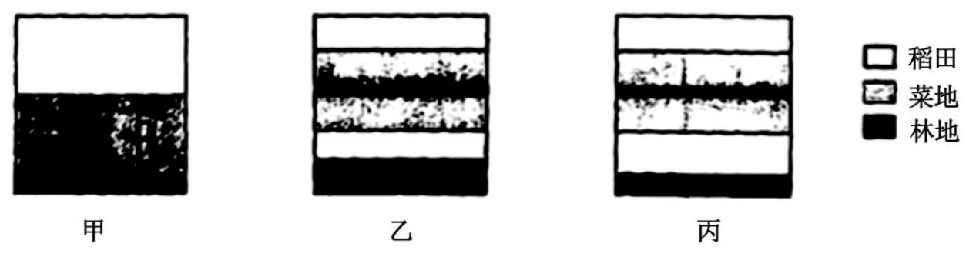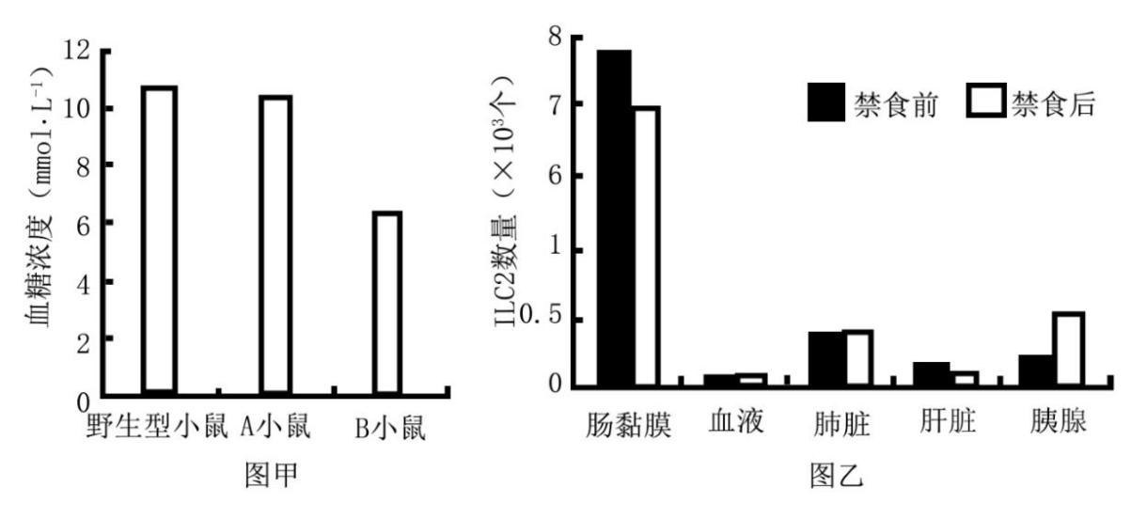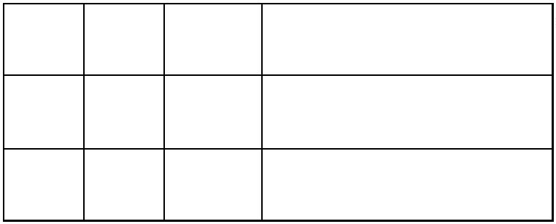（4）土地利用布局对林盘生态系统稳定性有重要影响。综上分析，以下甲、乙、丙三个林盘布局示意图中，
生态系统稳定性从高到低依次为____________，依据是____________。
18. 淋巴细胞参与饥饿状态下血糖稳态的调控，以下是对其机制的研究。回答下列问题。
（1）科学家测定野生型小鼠、A 小鼠（缺乏适应性淋巴细胞）和 B 小鼠（同时缺乏适应性和先天淋巴细胞）
在禁食状态下的血糖浓度（图甲）。由图可知，参与饥饿状态下血糖调控的淋巴细胞主要是____________。
进一步研究发现，参与血糖调控的主要是该类淋巴细胞的 ILC2 亚群。
（2）用荧光蛋白标记肠黏膜中的 ILC2，检测禁食前后小鼠部分器官带标记的 ILC2 数量（图乙）。由图可
知，禁食后肠黏膜中 ILC2 主要迁移到了____________（填器官名称）。禁食前后血液中 ILC2 数量无变化，
但不能排除 ILC2 经血液途径迁移的可能，理由是____________。
（3）为研究 ILC2 分泌的 IL-5 和 IL-13 对该器官分泌激素 X 的影响，取该器官中某种细胞体外培养一段时
间后，测定激素 X 的浓度，结果见下表。表中第 2 组加入的物质为____________。由表可知，IL-5、IL-13
对激素 X 分泌的影响是____________。
组别 IL-5 IL-13 激素 X 浓度（pg·mL⁻¹）
1 - - 5.3
2 ? ? 15.7
第 8页/共 10页

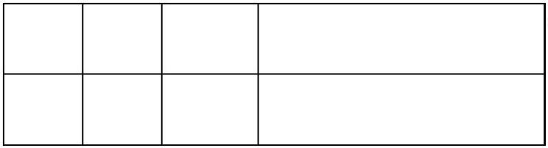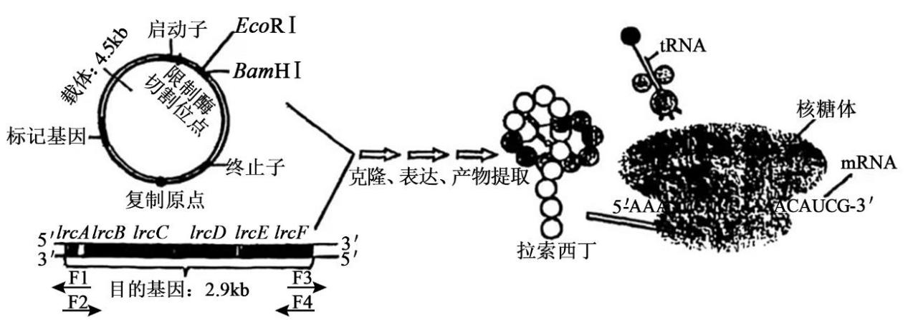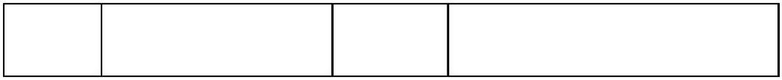3 - + 30.6
4 + + 69.2
注：“-”未添加该物质：“+”添加该物质
（4）综上可知：激素 X 是__________；饥饿状态下 ILC2 参与调控血糖稳态的具体机制是__________。
19. 杆菌 M2 合成的短肽拉索西丁能有效杀死多种临床耐药细菌。拉索西丁能与细菌的核糖体结合，阻止携
带氨基酸的 tRNA 进入核糖体位点 2。有人将合成拉索西丁的相关基因（lrcA-lrcF）导入链霉菌，基因克隆
流程及拉索西丁的作用机制如下图。回答下列问题。
注：①F1、F2、F3 和 F4 为与相应位置的 DNA 配对的单链引物，“→”指引物 5-3 方向。②密码子对应的氨基
酸：AAA-赖氨酸；AUG-甲硫氨酸（起始）；UUC-苯丙氨酸；ACA-苏氨酸：UCG-丝氨酸。
（1）用 PCR 技术从杆菌 M2 基因组中扩增 lrcA-lrcF 目的基因时，应选用________引物。本研究载体使用
了链霉菌的复制原点，其目的是________。
（2）采用 EcoRI 和 BamHI 完全酶切构建的重组质粒，产物通过琼脂糖凝胶电泳检测应产生_________条电
泳条带，电泳检测酶切产物的目的是________。
（3）由图可知，拉索西丁与核糖体结合后，会阻止携带________（填氨基酸名称）的 tRNA 进入结合位点，
导致________，最终引起细菌死亡。
（4）重组链霉菌的目的基因产物经验证有杀菌活性，但重组菌在实验室多次培养后，提取的目的基因产物
杀菌活性丧失，可能的原因是________。若运用发酵工程来生产拉索西丁工程药物，除产物活性外还需进
一步研究的问题有________（答出 1 点即可）。
20. 水稻的叶色（紫色、绿色）是一对相对性状，由两对等位基因（A/a、D/d）控制；其籽粒颜色（紫色、
棕色和白色）也由两对等位基因控制。为研究水稻叶色和粒色的遗传规律，有人用纯合的水稻植株进行了
杂交实验，结果见下表。回答下列问题（不考虑基因突变、染色体变异和互换）。
实验 亲本 F₁ 表型 F₂ 表型及比例
第 9页/共 10页

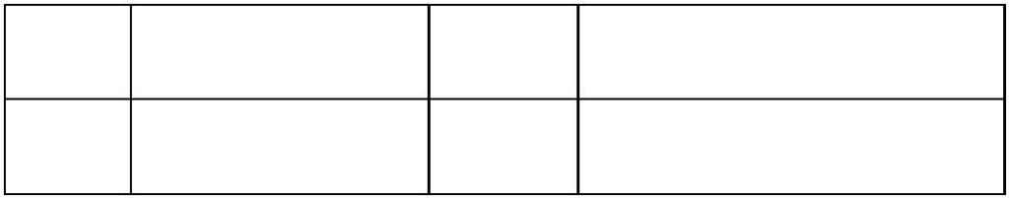实验 1 叶色：紫叶×绿叶 紫叶 紫叶：绿叶=9：7
实验 2 粒色：紫粒×白粒 紫粒 紫粒：棕粒：白粒=9：3：4
（1）实验 1 中，F₂ 的绿叶水稻有_________种基因型；实验 2 中，控制水稻粒色的两对基因________（填“能”
或“不能”）独立遗传。
（2）研究发现，基因 D/d 控制水稻叶色的同时，也控制水稻的粒色。已知基因型为 BBdd 的水稻籽粒为白
色，则紫叶水稻籽粒的颜色有________种；基因型为 Bbdd 的水稻与基因型为________的水稻杂交，子代籽
粒的颜色最多。
（3）为探究 A/a 和 B/b 的位置关系，用基因型为 AaBbDD 的水稻植株 M 与纯合的绿叶棕粒水稻杂交，若
A/a 和 B/b 位于非同源染色体上，则理论上子代植株的表型及比例为_________。
（4）研究证实 A/a 和 B/b 均位于水稻的 4 号染色体上，继续开展如下实验，请预测结果。
①若用红色和黄色荧光分子分别标记植株 M 细胞中的 A、B 基因，则在一个处于减数分裂Ⅱ的细胞中，最
多能观察到________个荧光标记。
②若植株 M 自交，理论上子代中紫叶紫粒植株所占比例为________。
第 10页/共 10页

